＜ 第25回 Wリーグ帯広大会 駐車場案内 ＞
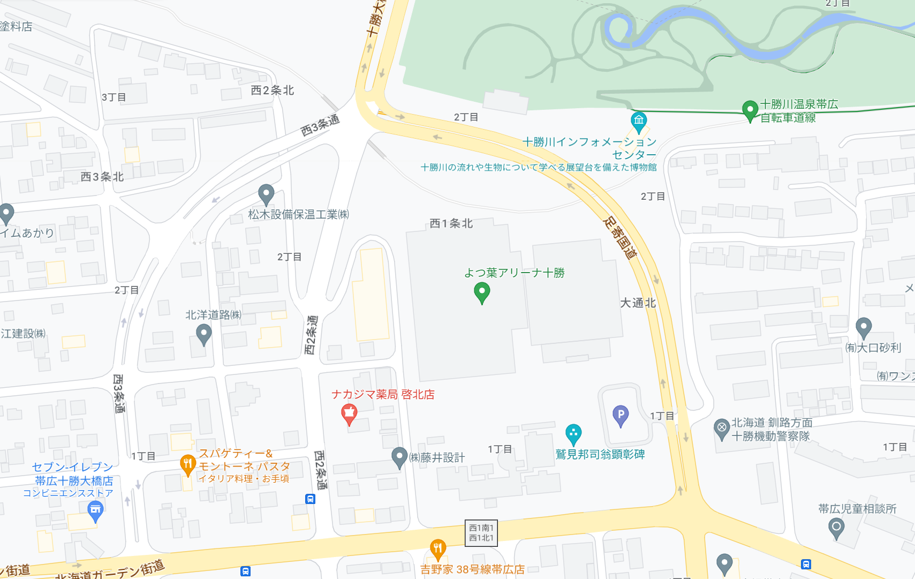
乗降車のみの場合
こちらの場所のご利用にご協力下さい。（駐車厳禁）
お願いします
～ 駐車場について ～

・体育館の駐車場は8時0０分から利用可能です。
・国道の混雑を避けるため、乗降車のみの方は、西側道路のご利用にご協力ください。
・駐車場が満車の場合、臨時駐車場をご利用ください。
※一部使用出来ない箇所あり
・２階自由席は、余裕があります。８時００分前から並ぶ事は、お控えください。
※開場時間（８時３０分）
一般
駐車場

8:00～
駐車可能※満車になり次第利用不可
臨時駐車場
＊詳細は別紙

